Меры пожарной безопасности
при пользовании газовыми приборами!
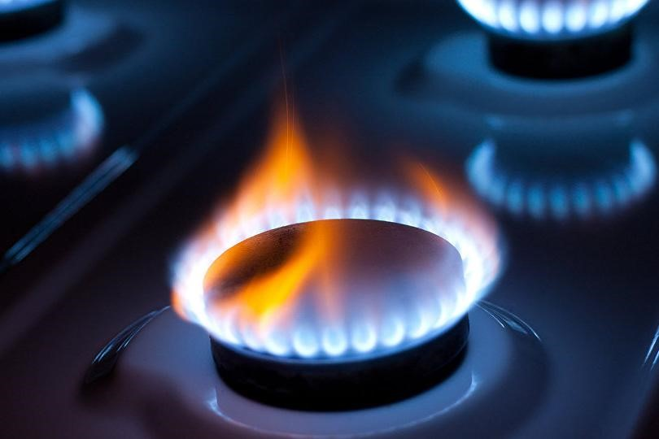
1. Запрещается включать газовые приборы и пользоваться ими детям и лицам, не знакомым с устройством этих приборов.
2. При запахе газа нужно прекратить пользоваться газовыми приборами (выключить).
3. Обнаружение места утечки газа из газопроводов, баллонов или газовых приборов производится специалистами только с помощью мыльного раствора (пены). Во избежание взрыва категорически запрещается использование огня.
4. При ощущении в помещении запаха газа во избежание взрыва нельзя зажигать спички, зажигалки, пользоваться электровыключателями, входить с открытым огнем или с сигаретой.
5. Если утечка газа произошла из открытого крана на газовом приборе, его надо закрыть, тщательно проветрить помещение, и только после этого можно зажигать огонь. В случае утечки газа в результате повреждения газовой сети или приборов пользование ими необходимо прекратить, проветрить помещение и немедленно вызвать аварийную газовую службу по телефону — «04».
6. Газовую плиту необходимо содержать в чистоте, не допускать ее загрязнения. Корпуса горелок и их колпачки следует регулярно промывать теплой мыльной водой.
7. Расстояние от газовой плиты до стены (перегородки) должно быть не менее пяти сантиметров; при расположении плиты у горючей стены или перегородки их обивают сталью по листовому асбесту толщиной 3–5 мм.
БЕРЕГИТЕ СЕБЯ И СВОИХ БЛИЗКИХ!

ОГПС Всеволожского района напоминает:
при возникновении любой чрезвычайной ситуации или происшествия необходимо срочно звонить в службу спасения по телефонам «01».
Владельцам мобильных телефонов следует набирать «101» или «112».

